Obecní úřad Vlačice
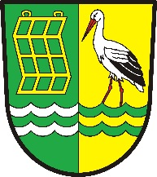
Oznámení o zveřejnění
V souladu se zákonem č.250/2000 Sb., o rozpočtových pravidlech územních rozpočtů, v platném znění, oznamujeme, že
Schválený rozpočet na rok 2020
Střednědobý výhled rozpočtu na roky 2020 - 2022
Rozpočtová opatření k rozpočtu roku 2020
Závěrečný účet za rok 2018
Jsou zveřejněny v úplném znění v elektronické podobě na adrese: www.vlacice.cz, pod záložkou Obecní úřad
Do dokumentů v písemné podobě lze nahlédnout na Obecním úřadě Vlačice (Výčapy 38, 286 01).

Vyvěšeno dne 27.12.2019

